Version 2012-08-08

Del opgave 3: Matador Felter - polymorfisme og domænemodel

Programmering – Matador felter og polymorfisme

I et matadorspil er der flere forskellige typer felter, men de deler alle den fælles egenskab at have et nummer, navn og at en spiller kan lande på feltet. På nedenstående figur 1 er et eksempel på sådan et arvehierarki.
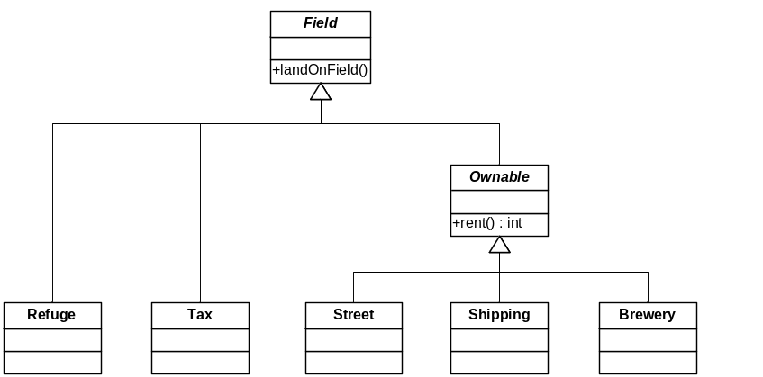

Figur 1: Klassediagram for Matador felter

Spørgsmål 1:
Implementér ovenstående klassediagram på figur 1. Der er yderligere følgende krav til klasserne:
- Alle klasserne skal have en passende konstruktør og en toString()-metode som udskriver oplysninger om dataene i objektet.
- Klassen Field skal have attributterne number og name, samt en abstrakt metode landOnField(…) der tager klassen Player som argument (fra delopgave 2).
- Klassen Refuge (dk: ”Helle”) skal have en attribut bonus (kontant beløb), som gives til spillererne (Player), når de lander på feltet.
- Klassen Tax hvor der fratrækkes et beløb fra spillerne, når de lander på feltet.
NB: Der er to skatte-felter med hver deres beløbsstørrelse.
- Klassen Ownable definerer alle de felter der kan ejes og købes fra Banken. Hvis en spiller lander på et felt som ejes af en anden spiller skal der betales leje til ejermanden.
- Klassen Street (dk: vej/grund) simplificeres til kun at have én leje.
- I klassen Shipping (dk: rederi), er lejen bestemt af hvor mange rederier spilleren ejer:
  - 1 rederi 500 kr.
  - 2 rederier 1000 kr.
  - 3 rederier 2000 kr.
  - Alle rederier 4000 kr.
- I klassen Brewery (dk: bryggeri) er lejen bestemt af summen af to terningekast som ganges med en faktor 100. Yderligere skal denne værdi multipliceres med antallet af bryggerier som ejermanden besidder.

Spørgsmål 2:
Lav et program GameBoard som indeholder et array af typen Field, som udskriver indholdet af hvert objekt i array’et. Du skal minimum oprette en instans af hver klasse.

Spørgsmål 3:
Find Delopgave 2 frem og modificer denne således at den anvender det nye arvehierarki for felterne.

Spørgsmål 4:
Deklarér klasserne Field og Ownable som abstrakte og deres metoder landOnField(…) og rent() skal ligeledes være abstrakte. Forklar hvilken betydning det har.

Der er 5 udvidelsesmuligheder. A, B og E kan implementeres individuelt, C og D kræver at B er implementeret.

A: Vis terningslagene i GUI. Man kalder funktionen setDice(int faceValue1, int faceValue2) i GUI-klassen.
B: Vis spilleren og hans formue i GUI. Man kalder funktionen addPlayer(String name, int balance, int carColor) i GUI-klassen for at tilføje en spiller.
C: Vis ændringer i spillerens formue i GUI ved at kalde funktionen setBalance(int carColor, int newBalance) i GUI-klassen for at vise et nyt beløb.
D: Vis spillerens position i GUI ved at kalde funktionen setCar(int fieldNumber, int carColor) i GUI-klassen hver gang han rykker sig.
E: Ændr teksten på felterne så de er som et rigtigt matadorspil (og den version I gerne vil have). Gør det ved at sætte overskriften, underoverskriften og beskrivelsesteksten med funktionerne: setTitleText(int fieldNumber, String title)
setSubText(int fieldNumber, String subText)
setDescriptionText(int fieldNumber, String description)
Det er forskelligt hvor de forskellige tekster vises på de forskellige typer felter, så prøv jer lidt frem.

De aktuelle felters fieldNumber er:
- Start 1
- Rødovrevej 2
- Ekstraordinær statsskat 39
- Hvidovrevej 4
- D.F.D.S. 16
- Prøv lykken 3
- Fængsel 11
- Strandvejen 20
- Grønningen 25
- Rådhuspladsen 40
- Helle 21

Dvs. at for at ændre D.F.D.S. til Mols-Linien skal man kalde GUI.setTitleText(16, "Molslinien"), GUI.setSubText(16, "kr. 4.000") og GUI.setDescriptionText(16, "Mols-Linien, en genvej i Danmark").

Metode – domænemodel

Indtil nu har de klassediagrammer, som I har udarbejdet i forbindelse med Matador delopgaverne, været såkaldte designklassediagrammer, hvor klasserne i diagrammerne har været en abstraktion over software klasser.

I skal nu prøve at gå den modsatte vej, idet I skal udarbejde en domænemodel over spillet Matador. En domænemodel er en konceptuel model, dvs. en visualiseret abstraktion over virkelighedens Matador spil, og er det klassediagram, som man normalt ville udarbejde først i udviklingsprocessen.

Det er væsentligt at understrege, at der ikke findes én korrekt version af en domænemodel, men at en god domænemodel er karakteriseret ved, at den fokuserer på det væsentlige i domænet og frem for alt er forståelig for udenforstående.

I forbindelse med udarbejdelsen af domænemodellen, må I naturligvis gerne lade jer inspirere af den objektorienterede viden, som I indtil nu har opnået i forbindelse med jeres implementering af dele af Matador spillet (Spiller, Felt m.m.), men ideelt set skal modelleringen af Matador spillet ske uden kendskab til faktuelle (og evt. designmæssigt hensigtsmæssige) Java klasser, og i stedet ske ud fra jeres viden (s.k. domæneviden) om spillets opbygning og regler. Hint: Dette arbejde kan lettes ved at have et faktisk Matadorspil foran jer.

Opgave:
Udarbejd efter ovenstående forskrifter en fuld domænemodel over hele Matador spillet med passende attributter og associationer.

Kommentér jeres model svarende til hvordan I ville forklare modellen hvis I skulle gennemgå den for andre. F.eks. minimums- og maksimumsantallet af spillere, at hver spiller har en bil, kan kaste med terninger og eje et givet antal felter osv.

Rapport – dokumentation af Matador
Jeres besvarelse skal afleveres som en rapport, der opfylder kravene til dokumentation som angivet i afleveringsproceduren samt gennemgået i undervisningen (slides samt note om dokumentation). Max. Sidetal:15

Kort opsummeret skal rapporten foruden standardforside og timeregnskab indeholde flg. afsnit:

- Indledning
- Krav
- Design
- Implementering
- Test
- Konklusion.

Kravafsnittet skal indeholde en beskrivelse af hvad systemet skal kunne (vision), hvad det kan på nuværende tidspunkt (status) , samt en kommenteret domænemodel (jf. opgaven ovenfor).

Designafsnittet skal indeholde en kommenteret designmodel (designklassediagram og sekvensdiagrammer) over den færdige kode (delopgave 1 – 3), hvor jeres brug af design (GRASP) patterns fremgår.
NB! Husk at et klassediagram beskriver statiske strukturer og et sekvensdiagram beskriver et dynamisk forløb, nemlig hvorledes Java objekterne samarbejder om udførelsen af et use case scenarie.

Implementeringsafsnittet skal indeholde særligt interessante og/eller komplekse udsnit af jeres kildekode, som I ønsker at fremhæve af hensyn til andres forståelse af programmet, fx sandsynlighedsberegning, generering af tilfældige tal, implementeringen af arvehierarki osv.

Testafsnittet skal beskrive de test i har gennemført og dermed sandsynliggøre at systemet fungerer.

